ЛАБОРАТОРНАЯ РАБОТА №9
XML: ОСНОВЫ СОЗДАНИЯ
И ОБРАБОТКИ СТРУКТУРИРОВАННЫХ ДАННЫХ

Цель работы: освоить принципы создания, валидации и обработки XML
документов, развить навыки анализа данных и работы с инструментами для
обработки структурированных форматов.
Задание:
1. Создание XML-документа:
- Напишите XML-документ, описывающий библиотеку (не менее 3 книг).
- Сохраните его в файл с именем library.xml.
- Убедитесь, что документ соответствует синтаксису XML (правильное закрытие тегов, корректные атрибуты).
2. Создание XSD-схемы:
- Разработайте XSD-схему для валидации library.xml.
- Схема должна проверять:
- Обязательное наличие всех указанных элементов (title, author,
- year, genre, price).
- Атрибут id — уникальный и обязательный.
- year — целое число от 1800 до текущего года.
- price — положительное число с двумя знаками после запятой.
- Сохраните схему в файл library.xsd.
3. Валидация XML-документа:
- Используйте любой инструмент или библиотеку (например, онлайн валидатор, Python с lxml, Java с JAXB) для проверки library.xml на соответствие library.xsd.
- Исправьте ошибки, если они есть, чтобы документ стал валидным.
4. Обработка XML-документа:
- Напишите программу на выбранном языке программирования,
которая:
- Читает library.xml.
- Выводит список всех книг с их данными в консоль (название, автор, год, жанр, цена).
- Вычисляет среднюю цену книг и выводит её.
- Фильтрует книги по заданному критерию (например, жанр или год) и выводит результат.
5. Исследование и сравнение
Найдите в интернете или библиотеке пример реального XML документа (например, экспорт данных из программы, RSS-ленты, конфигурационного файла). Сохраните его как sample.xml.
Напишите краткий анализ (5-7 предложений) структуры этого документа: какие теги используются, какова их вложенность, есть ли атрибуты. Ответьте, для чего, по вашему мнению, этот документ используется.

Library.xml:
<?xml version="1.0" encoding="UTF-8"?>
<library>
<book id="1">
<title>Убить пересмешника</title>
<year>1960</year>
<author>Харпер Ли</author>
<genre>Драма</genre>
<price>530.00</price>
</book>

<book id="2">
<title>Граф Монте-Кристо</title>
<year>1844</year>
<author>Александр Дюма</author>
<genre>Приключения</genre>
<price>480.50</price>
</book>

<book id="3">
<title>Сто лет одиночества</title>
<year>1967</year>
<author>Габриэль Гарсия Маркес</author>
<genre>Магический реализм</genre>
<price>610.75</price>
</book>
</library>
Library.xcd
<?xml version="1.0" encoding="UTF-8"?>
<xs:schema xmlns:xs="http://www.w3.org/2001/XMLSchema">
<xs:element name="library">
<xs:complexType>
<xs:sequence>
<xs:element name="book" maxOccurs="unbounded">
<xs:complexType>
<xs:sequence>
<xs:element name="title" type="xs:string"/>
<xs:element name="year">
<xs:simpleType>
<xs:restriction base="xs:integer">
<xs:minInclusive value="1800"/>
<xs:maxInclusive value="2025"/>
</xs:restriction>
</xs:simpleType>
</xs:element>
<xs:element name="author" type="xs:string"/>
<xs:element name="genre" type="xs:string"/>
<xs:element name="price">
<xs:simpleType>
<xs:restriction base="xs:decimal">
<xs:minInclusive value="0.01"/>
<xs:fractionDigits value="2"/>
</xs:restriction>
</xs:simpleType>
</xs:element>
</xs:sequence>
<xs:attribute name="id" type="xs:string" use="required"/>
</xs:complexType>
</xs:element>
</xs:sequence>
</xs:complexType>
</xs:element>
</xs:schema>
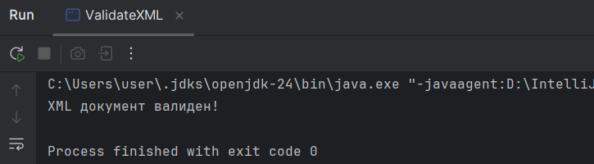
Рисунок 1 – работа документа XMLValidation
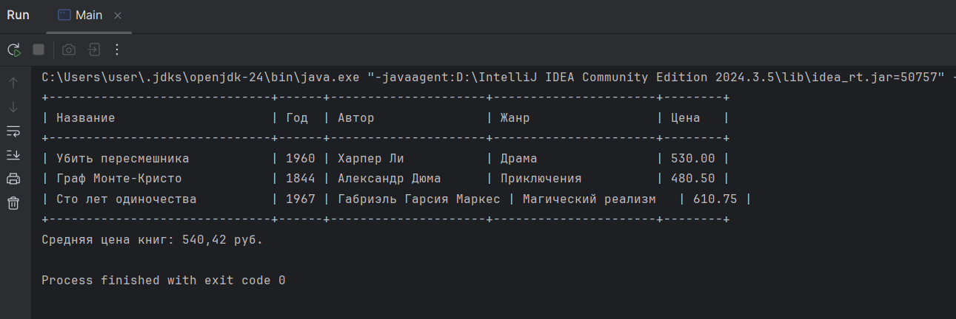
Рисунок 2 - работа документа LibraryProcessing
Текущая информация о рейсах в аэропорту:
<?xml version="1.0" encoding="UTF-8"?>
<current_flight_status>
<credit>Центральный авиационный диспетчер</credit>
<credit_URL>https://airportstatus.example.com</credit_URL>

<image>
<url>https://airportstatus.example.com/logo.png</url>
<title>Центральный авиационный диспетчер</title>
<link>https://airportstatus.example.com</link>
</image>

<airport>
<name>Международный аэропорт Шереметьево, Москва</name>
<code>SVO</code>
<latitude>55.97</latitude>
<longitude>37.41</longitude>
</airport>

<flight>
<flight_number>SU123</flight_number>
<airline>Aeroflot</airline>
<origin>Лондон, Великобритания (LHR)</origin>
<destination>Москва, Россия (SVO)</destination>
<scheduled_arrival>Fri, 18 Apr 2025 16:45 +0300 MSK</scheduled_arrival>
<actual_arrival>Fri, 18 Apr 2025 17:10 +0300 MSK</actual_arrival>
<status>Прибыл с задержкой</status>
<gate>B12</gate>
<baggage_claim>4</baggage_claim>
</flight>

<flight>
<flight_number>BA456</flight_number>
<airline>British Airways</airline>
<origin>Лондон, Великобритания (LHR)</origin>
<destination>Москва, Россия (SVO)</destination>
<scheduled_arrival>Fri, 18 Apr 2025 18:30 +0300 MSK</scheduled_arrival>
<actual_arrival>-</actual_arrival>
<status>В пути</status>
<gate>A9</gate>
<baggage_claim>-</baggage_claim>
</flight>

<disclaimer_url>https://airportstatus.example.com/disclaimer.html</disclaimer_url>
<copyright_url>https://airportstatus.example.com/copyright.html</copyright_url>
</current_flight_status>

Этот XML-документ показывает текущую информацию о рейсах в аэропорту, включая номер рейса, авиакомпанию, аэропорт прибытия, статус рейса, терминал, выход на посадку.

Анализ структуры XML-документа о статусе авиарейсов
- Корневой элемент: <current_flight_status> содержит всю информацию о текущих рейсах в аэропорту. Вложенность преимущественно одноуровневая, за исключением блока <image> (3 вложенных тега) и <airport> (4 вложенных элемента).
- Основные теги: • Географические (airport, latitude, longitude) • Информация о рейсах (flight_number, airline, origin, destination, scheduled_arrival, actual_arrival, status) • Логистические данные (gate, baggage_claim)
- Атрибуты: Отсутствуют — вся информация представлена в виде содержимого тегов.
- Ссылочные элементы: Документ содержит URL-ссылки на логотип службы аэропорта (image → url), официальные ресурсы (disclaimer_url, copyright_url).

Предназначение документа:
Этот XML-файл используется для автоматизированного обновления информации о текущих рейсах в аэропорту. Он может применяться для: • Мониторинга состояния рейсов (время прибытия, задержки, выход на посадку). • Интеграции с онлайн-табло аэропортов и мобильными приложениями. • Передачи данных авиакомпаниям и диспетчерским службам. • Обеспечения пассажиров актуальной информацией о рейсах и багаже.
Документ структурирован таким образом, чтобы легко извлекать данные и использовать их в различных информационных системах.

